LAPORAN PRAKTIKUM INTERNET OF THINGS (IoT)

Fakultas Vokasi, Universitas Brawijaya

**Praktik Pembuatan Akun Wokwi dan Github**

*Nadila Yanuarika Rimawati*

*Fakultas Vokasi, Universitas Brawijaya*

*Email:* [*nadiladila751@student.ub.ac.id*](mailto:nadiladila751@student.ub.ac.id)

**Abstract**

Percobaan ini bertujuan untuk memahami pembuatan dan dasar penggunaan *Wokwi* dan *Github*. *Wokwi* sendiri merupakan *simulator* berbasis web untuk mengembangkan *mikrokontroler* secara virtual, sedangkan *Github* adalah layanan untuk menyimpan, mengelola, dan berkolaborasi dalam pengembangan kode. Dalam praktikum ini, diarahkan untuk membuat akun pada kedua platform, serta memahami cara membuat proyek melalui *Wokwi* lalu untuk akun *Github* digunakan untuk mengumpulkan laporan praktikum melalui pembuatan *repositori*. Hasil dari praktikum ini adalah kedua platform tersebut sangat bermanfaat dalam pengembangan dan dokumentasi proyek berbasis *mikrokontroler* secara efisien.

**Kata kunci**: Wokwi, GitHub, Mikrokontroler, Repositori, Simulator.

**1. Introduction**

* 1. **Latar belakang**

Platform berbasis cloud yang memungkinkan pengembangan dan simulasi perangkat keras di era digital saat ini ada banyak. Wokwi adalah salah satu simulator yang memungkinkan pengguna simulasi merancang dan menguji proyek mikrokontroler. Sebaliknya, GitHub memudahkan dokumentasi proyek berbasis pemrograman, kolaborasi, dan penyimpanan kode sumber. Bagi siswa dan praktisi yang ingin mengembangkan dan berbagi proyek secara lebih efisien, sangat penting untuk memahami kedua platform ini. Oleh karena itu, praktikum ini dirancang untuk membuat akun dan mempelajari fitur dasar Wokwi dan GitHub.

* 1. **Tujuan eksperimen**

1. Memahami langkah – langkah pembuatan akun Wokwi dan Github.
2. Mempelajari cara membuat di repositori pada Github.

**2. Methodology**

**2.1 Tools & Materials (Alat dan Bahan)**

Laptop atau PC, koneksi internet, browser web & akun wokwi, akun github.

* 1. **Implementation Steps (Langkah Implementasi)**

1. Pembuatan Akun Wokwi
2. Buka browser dan akses situs Wokwi.
3. Klik tombol “Sign Up” atau “Log In” di pojok kanan atas.
4. Pilih metode pendaftaran, bisa menggunakan akun Google, Github, atau Email.
5. Eksplorasi halaman utama Wokwi dan fitur – fiturnya.
6. Pembuatan Akun Github
7. Buka browser dan akses situs Github.
8. Klik tombol “Sign Up” di pojok kanan atas.
9. Pilih metode pendaftaran, bisa menggunakan akun Google atau Email.
10. Eksplorasi dashboard Github dan fitur dasarnya.
11. Pembuatan repository pada Github
12. Pada situs Github, masuk pada menu “New” di pojok kiri atas.
13. Masukkan nama repository.
14. Klik tombol “Create repository”.
15. Akan otomatis masuk ke dalam repository yang telah dibuat.

**3. Results and Discussion (Hasil dan Pembahasan)**

**3.1 Experimental Results (Hasil Eksperimen)**

Akun Wokwi Akun Github

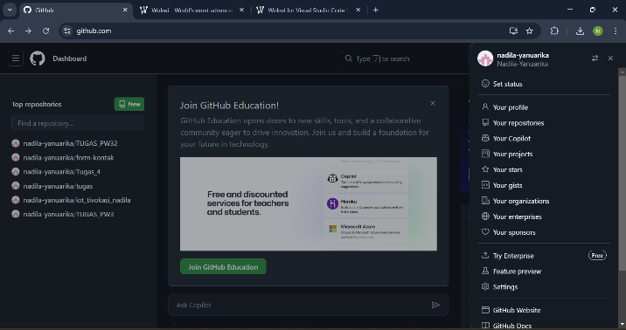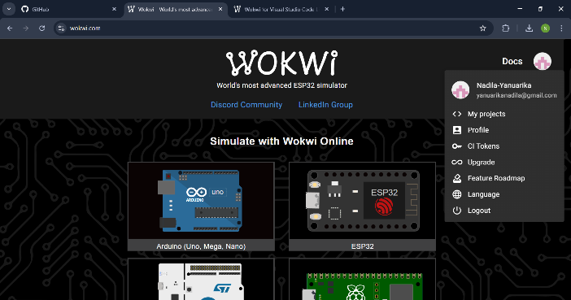

Repository pada Github

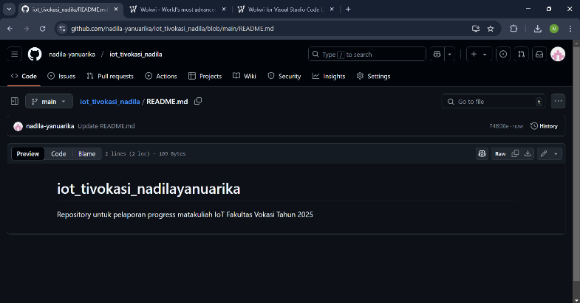

**4. Appendix (Lampiran)**

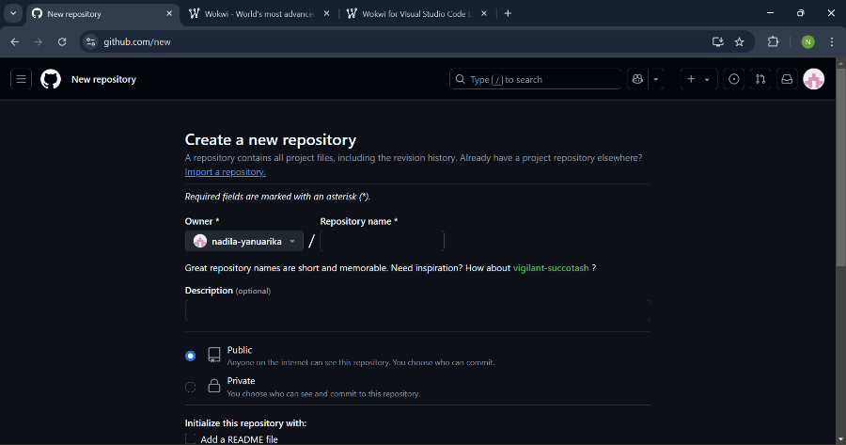 Halaman membuat repository